Proyecto NetMeeting

Autor: William Barrios
Palabras:340
Editor: Edufuturo

Primer Proyecto:
Objetivo: Que el estudiante, utilizando herramientas telemáticas, pueda participar de una video-conferencia.

Pasos a seguir:
Organiza con tu profesor lo siguiente:
- Dos grupos de trabajo. Ambos grupos deben exponer un tema relacionado con informática. (Preferiblemente temas innovadores y de interés para todos.)
- Cada grupo debe preparar a uno o dos expositores quienes serán los encargados de realizar la presentación del tema. (Duración 10min máximo cada grupo) Pueden utilizar herramientas como power point, prezi, cañoneras y más recursos.
- Cada grupo se instalará en un salón de clases diferente pero simultáneamente. (Geográficamente lejos, preferiblemente)
- Se conectarán en video-conferencia utilizando alguna herramienta telemática (facetime, skype, hangout, etc)
- El primer grupo expondrá su conferencia mientras el otro grupo los observa y hace anotaciones, luego tendrán un tiempo de preguntas y respuestas.
- Luego el segundo grupo realizará su exposición mientras el primer grupo los observa. También deben tener un tiempo de preguntas y respuestas.
- Si es posible deben grabar la video-conferencia.

Nota: El proyecto puede ser modificado en cualquier de sus puntos por el maestro encargado de la clase. Los alumnos deben discutir con el maestro las disposiciones finales.

Segundo Proyecto:
Objetivo: Que el alumno aprenda como conectar los equipos para realizar una video-conferencia.

Pasos a seguir:
- Hacer un listado de los equipos necesarios para realizar una video-conferencia.
  - Computadoras
  - Internet
  - Cañoneras o pantallas
  - Bocinas
  - Micrófonos
  - Cámaras WEB.
- Debes investigar en internet o en otras fuentes la forma correcta en la cual se deben conectar los equipo para lograr una configuración similar a la mostrada en el dibujo.

Cámara WEB

Cañonera o Pantalla
y/o
Computadora
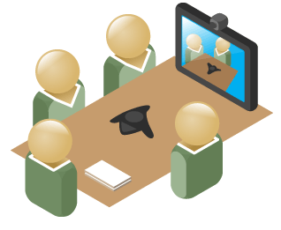
Alumnos

Bocinas
Micrófono

- Aplicar el conocimiento aprendido en el Primer Proyecto descrito en este documento.

Nota: Hay que tener en cuenta que este diagrama es solo una guía de los equipos que se deben utilizar. Hay casos en los cuales un solo equipo tiene contenidos todos los componentes, por ejemplo una Laptop ya tienen cámara, micrófonos y bocinas. Los televisores solo tienen bocinas, etc.

